Communiqué de presse
Pour publication immédiate

La Coupe des Fondeurs : le plus grand rassemblement de ski de fond pour les jeunes au Canada

Nous avons eu droit à un nombre de participant record à la première étape de la Coupe des Fondeurs de ski de fond le 25 janvier dernier sur les sentiers des Fondeurs du centre Notre-Dame à St-Jérôme. Le club de ski Fondeurs-Laurentides et la Commission scolaire de la Rivière-du-Nord (CSRDN) ainsi que les Caisses Desjardins de la Rivière-du-Nord se sont associées pour la présentation de cette 34e édition. Plus de 645 participants venant du grand public, des écoles de la CSRDN et des clubs de ski de fond de la région ont pris le départ de cette classique hivernale. Avec les 3 courses, c’est toujours au-delà de 1700 jeunes que l’événement rassemble.

Avec de nouvelles écoles à la CSRDN, l’augmentation de la participation se fait sentir depuis plusieurs années. Les enseignants contribuent à faire découvrir à leurs élèves le ski de fond. Cet événement est devenu avec le temps, l’un des plus grands rassemblements de ski de fond au Canada. « Beaucoup de gens s’implique dans cette réussite. Bénévoles, commanditaires, partenaires, enseignants, entraîneurs. C’est vraiment quelque chose de spécial la Coupe des Fondeurs. Il faut le vivre une fois comme participant ou spectateur pour le comprendre » souligne Martin Richer, responsable de l’événement.

Cet évènement permet à des centaines d’enfants et à leurs familles de découvrir ce sport. La participation financière de notre commanditaire majeur, les caisses Desjardins nous permet d’offrir un évènement de qualité pour nos jeunes. Le site du centre Notre-Dame est un endroit idéal pour la présentation d’un tel événement. Nous voulons souligner la collaboration du service des loisirs de la ville de St-Jérôme pour la réalisation de cet événement » souligne Martin Richer, le responsable de la course. Soulignons que cette première étape de la Coupe des Fondeurs servait de qualification pour la région des Laurentides pour les Jeux du Québec. Le maire de St-Jérôme, Stéphane Maher était présent pour la remise des médailles.

Les membres du club Fondeurs-Laurentides et plusieurs étudiant-athlètes du programme sport-études de la polyvalente St-Jérôme ont bien performé lors de cette course en style classique. Tous les résultats sont sur le site https://www.fondeurslaurentides.ca/evenement/coupe-des-fondeurs .

Prochain rendez-vous le samedi 1 février pour la 2e étape. Les inscriptions sont ouvertes à tous jusqu’au jeudi 30 janvier sur le site web des Fondeurs-Laurentides.

Martin Richer
Responsable de la Coupe des Fondeurs
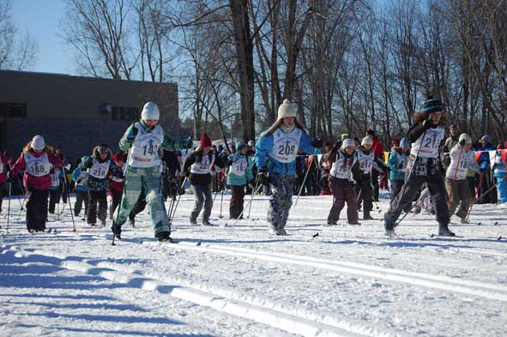
Photos en p.j.

